公告渠道
- 广州市花都区秀全中学教育集团与广州市花都区花东学校、西片教育指导中心联合招聘公告发布渠道。

广州市花都区秀全中学公众号
（二）广州市花都区邝维煜纪念中学教育集团与花东教育指导中心联合招聘公告发布渠道。

广州市花都区邝维煜纪念中学公众号
（三）广州市花都区新华中学教育集团与城区教育指导中心联合招聘公告发布渠道。

广州市花都区新华中学公众号
（四）广州市花都区秀全外国语学校教育集团与广州市花都区铁英学校、北片教育指导中心联合招聘公告发布渠道。

广州市花都区秀全外国语学校公众号
（五）广州市花都区广附教育集团与广东外语外贸大学附属花都学校联合招聘公告发布渠道。
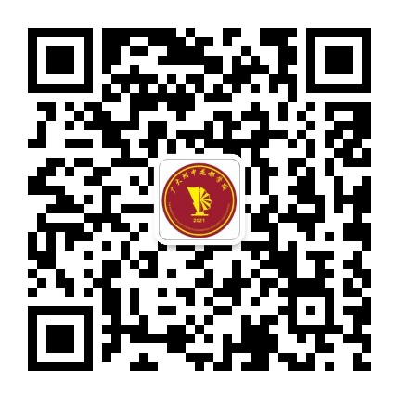
广大附中花都学校公众号

广东外语外贸大学
附属花都学校公众号

